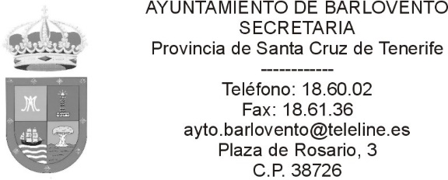
DON GUZMAN GONZALEZ PEREZ, SECRETARIO - INTERVENTOR
DEL AYUNTAMIENTO DE BARLOVENTO.-----------

CERTIFICO: Que de conformidad con el Proyecto de Presupuesto Único de este Ayuntamiento para el año 2020, aprobado en sesión extraordinaria, celebrada por el Ayuntamiento Pleno, en fecha 18 de noviembre 2.019; la Plantilla de funcionarios y personal laboral, con cargo a dicho Presupuesto; es del siguiente tenor:

Denominación; Grupo; C.D; número de plazas.-

A) Altos cargos:
- Concejales con dedicación parcial: 3.

- Funcionarios, con plaza en propiedad :
1º.- De habilitación de carácter nacional:
- Secretario – Interventor: A-1/A-2; 26; 1.
2º.- De carrera:
a).- Escala de Administración General:
- Subescala Auxiliar: C2; 18; 1.
b).- Escala de Administración Especial:
Subescala de Servicios Especiales:
- Policía Local: C1; 18; 3.

- Personal Laboral del Ayuntamiento, con plaza en propiedad:
- Economista: I; 1.
- Arquitecto – Técnico: II; 1.
- Asistente Social; II; 1.
- Delineante; III; 1.
- Operario - Encargado de Colegios: V; 1.

- Contratado con fijeza laboral;
- Técnico de Intervención; II, 1.
- Director de Banda de Música; III, 1.
- Auxiliar Administrativo: IV; 5.
- Albañil – Oficial de 1ª: V; 6.
- Operario Limpieza de Inmuebles; V; 3.
- Asistente ayuda a domicilio; V; 1.
- Operarios Parque La Laguna y jardines; V; 2.

E) Personal laboral de carácter temporal en convenios:

- Agente de Empleo y Desarrollo Local: I; 1.
- Trabajadora Social: II, 3
- Auxiliares de ayuda a domicilio: V, 6: 5: 1 año – 1: ½ año.

Y para que así conste, y surta sus efectos en donde proceda; expido la presente certificación, de orden y con el visto bueno del Sr. Alcalde; en Barlovento, a dos de diciembre de dos mil diecinueve.

Vº Bº
El Alcalde

